**实验5 eclipse上运行mapreduce程序**

1. 下载并安装 eclipse

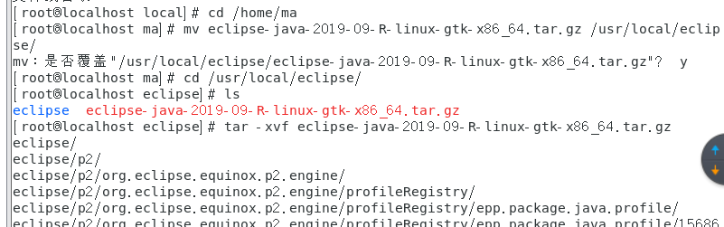

1. 下载并添加 hadoop-eclipse-plugin-2.6.0.jar

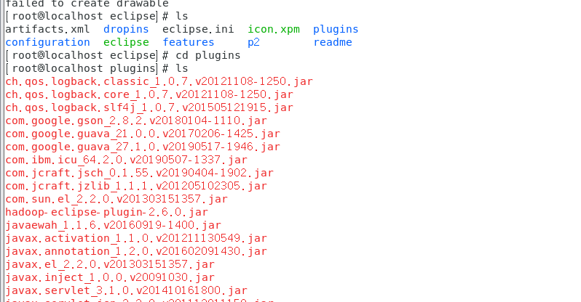

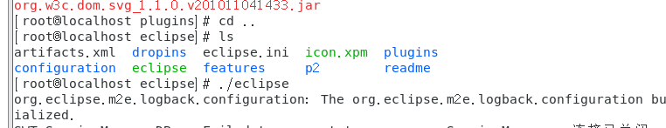

1. 配置 eclipse

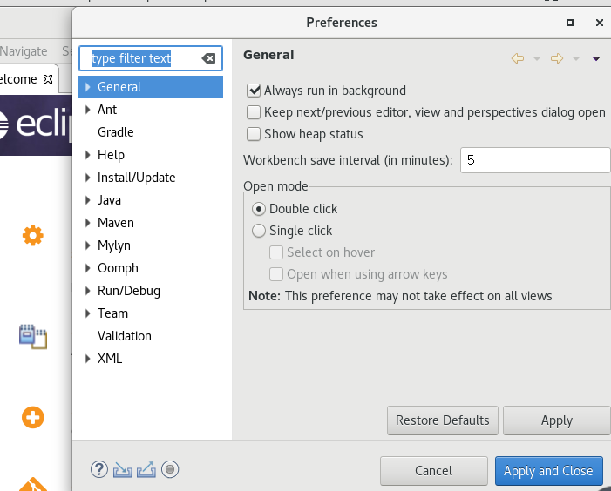

4.在 eclipse 中创建 mapreduce 项目

